
بسمه تعالی
پژوهشگاه ملی مهندسی ژنتیک و زیست فناوری
کارگاه کلون بیان
مهندسی ژنتیک، به مجموعه روش‌هایی گفته می‌شود که به منظور جداسازی، خالص سازی، وارد کردن و بیان یک ژن خاص در یک میزبان بکار می‌روند و نهایتاً منجر به بروز یک صفت خاص و یا تولید محصول مورد نظر در جاندار میزبان می‌شود. کاربردهای مهندسی ژنتیک تقریباً نامحدود به نظر می‌رسد. این علم کاربردهای زیادی در علوم پایه، تولیدات صنعتی، کشاورزی و علوم پزشکی دارد. در زمینه علوم پایه، بررسی‌هایی مانند مکانیزمهای همانند سازی DNA و بیان ژنها در پروکاریوتها، یوکاریوتها و ویروسها و همچنین چگونگی ساخته شدن و تغییرات پروتئینهای داخلی سلول و همچنین مکانیزم ایجاد سرطان از جمله کاربردهای مهندسی ژنتیک است. در زمینه کشاورزی که بستر بسیاری از کاربردهای مهندسی ژنتیک است، تولید گیاهان مقاوم به آفات گیاهی و خشکی، تولید گیاهان پرمحصول و تولید گاوهای دارای شیر و گوشت بیشتر، را می‌توان نام برد. و در زمینه کاربردهای پزشکی، تشخیص بیماریهای ارثی، تولید انسولین انسانی، تولید هورمون رشد انسان و... را می‌توان نام برد. در سال‌های اخیر گسترش و توسعه تکنیک‌های سنتزدی ان ای نوترکیب انقلابی را در درمان بسیاری از بیماری‌های انسانی از جمله انواع سرطان‌ها، اغلب بیماری‌های خود ایمنی نظیردیابت و همچنین تشخیص، پیشگیری و درمان بسیاری از بیماری‌های مادر زادی فراهم آورده‌است. پژوهشگاه مهندسی ژنتیک و زیست فن آوری با توجه به امکانات سخت افزاری و نرم افزاری پیشرفته و برگزاری موفقیت آمیز دوره های قبلی و با توجه به استقبال علاقمندان، اقدام به برگزاری کارگاه آموزشی چهار روزه با عنوان کلون بیان در تاریخ های 10 لغایت 13اسفند ماه 1394 نموده و از کلیه علاقمندان جهت ثبت نام دعوت به عمل می آورد.
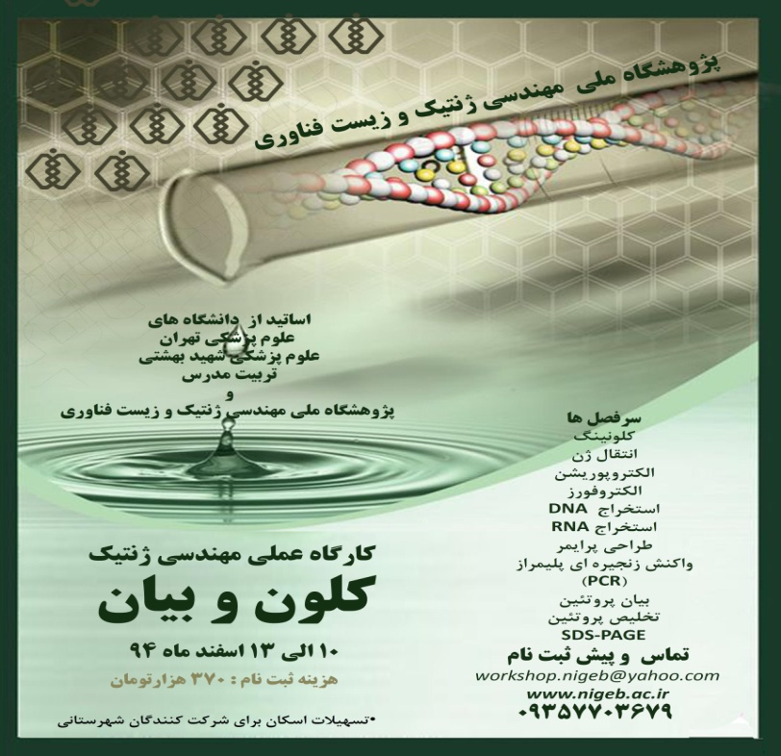

- سرفصل ها
کلونینگ
انتقال ژن
الکتروپوریشن
الکتروفورز
استخراج DNA
استخراج RNA
استخراج DNA از ژل
لیگیشن
ساخت سلول مستعد
طراحی پرایمر (برایPCR و Realtime-PCR)
واکنش زنجیره ای پلیمراز (PCR)
بیان پروتئین
تخلیص پروتئین
SDS-PAGE
2 - جهت ثبت نام، لطفاً پس از هماهنگي با شماره همراه 09357703679، وجه ثبت نام را نزدبانک ملت به شماره حساب 1718912379 شماره كارت 6104337209080470 به نام محمدرضا افتخاریان قمصری واريز و تصوير فرم ثبت نام تكميل شده و فيش واريزي يا رسيد انتقال وجه را به workshop.nigeb@yahoo.com ارسال فرماييد.
- هزینه ثبت نام 370 هزارتومان می باشد.
- ساعت کار: 8:30 الی 16:30
4- علاقه مندان می توانند با ارسال مشخصات و پیش ثبت نام نسبت به رزرو ذخیره (بدون پرداخت هزینه) و همچنین دریافت اطلاعات دوره های بعدی اقدام نمایند.
5- اولویت شرکت در کارگاه با افرادی است که فرم ثبت نام و تصویر رسید بانکی را زودتر ارسال نمایند.( اصل مدارک در روز برگزاری کارگاه ارائه گردد.)
6- حضور در کارگاه صرفاً منوط به تکمیل فرم ثبت نام و تایید تیم برگزار کننده، میباشد.
7- گواهی پایان دوره مربوط به کارگاه آموزشی صرفاً برای افرادی صادر میشود که فرم ثبت نام را تکمیل نموده و به صورت تمام وقت در کارگاه حضور داشته باشند. (گواهی شرکت در کارگاه در صورت تقاضا به صورت انگلیسی ارائه می گردد.)
8- امکان اقامت برای شرکت کنندگان شهرستانی در مهمانسرای واقع در محوطه پژوهشگاه فراهم می باشد. هزینه هر شب اقامت در مهمانسرا 50 هزار تومان می باشد .در صورت تمايل به استفاده از مهمانسراي پژوهشگاه ملی مهندسی ژنتیک با مسئولین برگزاری هماهنگ فرماييد.
9-آدرس: اتوبان تهران -كرج،كيلومتر 15،شهرك علم و فناوري پژوهش ،بلوار پژوهش، پژوهشگاه ملي و مهندسي ژنتيك و زيست فناوري (سرویس ایاب و ذهاب در کلیه ساعات از مترو ورداورد به پژوهشگاه و بلعکس مهیا می باشد.)

www.nigeb.ac.ir

فرم ثبت نام و پیش ثبت نام شركت در کارگاه
پژوهشگاه ملی مهندسی ژنتیک و زیست فناوری

لطفاً فرم را به صورت كاملاً دقيق و خوانا تكميل نماييد .
کارگاه عملی تکنیک های کاربردی در مهندسی ژنتیک (کلون بیان)
1- نام : ....................................................

2- نام خانوادگي : ..................................

3-نام و نام خانوادگی به انگلیسی(جهت صدور گواهی):
4- شماره شناسنامه : ..........................

5- نام پدر : ...........................................

6- كد ملي : .................................................

7- وضعیت تحصيلي:
8- رشته تحصیلی:
9- تلفن تماس مستقيم : همراه :
10- نشانی پست الکترونیکی:
11- شرکت: سمت:
12- نشانی محل كار :
13-انگیزه از شرکت درکارگاه:

تاریخ تکمیل فرم : نام و نام خانوادگی
امضاء

